|  |  |  |
| --- | --- | --- |
|  | Modèles possibles pour la disposition des fleurons de l’inflorescence d’une composée | C:\Documents and Settings\pmichalak\Mes documents\Mes images\logo_INRIA.png  logouvsq.png |

***Stage préolympique ouvert aux lycéens de première talentueux***

***et motivés désignés par leurs établissements, les 21 et 22 décembre 2015***

***\_\_\_\_\_\_\_\_\_\_\_\_\_\_\_\_\_\_\_\_\_\_\_\_\_\_\_\_\_\_\_\_\_\_\_\_\_***

**« Il est évident que peu à peu les mathématiques révèlent des génies fondateurs dans pratiquement toutes les zones du monde. Mais, à chaque fois, leur œuvre est adoptée avec enthousiasme par la confrérie mondiale des mathématiciens, sans que des questions de langue et de culture interviennent de façon significative. Ainsi, on peut dire que oui, les mathématiques traversent de façon impérieuse et visible les particularités nationales sans jamais s’y enfermer, comme devraient le faire, et le feront, toutes les procédures de vérité… »**

**Alain BADIOU, *Éloge des mathématiques*, Flammarion 2015**

La Pépinière académique de mathématique organise pour la dixième année, bénévolement, des regroupements d’élèves désignés par leurs établissements. Quatre niveaux sont concernés cette année : les collégiens de troisième en octobre, les lycéens de première en décembre, les lycéens de terminale présentés au concours général en février et les lycéens de seconde en avril.

La Pépinière s’est assurée du concours de partenaires qui hébergent traditionnellement nos stages : l’université de Versailles Saint Quentin en Yvelines et le centre INRIA de Paris-Rocquencourt, le lycée Camille Pissarro de Pontoise le collège Paul Fort de Montlhéry, le lycée Jean-Baptiste Corot de Savigny sur Orge. Elle a reçu le soutien de l’Institut de hautes études scientifiques de Bures sur Yvette.

Les élèves sont désignés et recensés par leurs établissements, parce que l’éducation nationale est responsable des élèves qui lui sont confiés, et donc des projets et des actions auxquels ils sont invités à participer. Nos stages se déroulent pendant les congés scolaires, mais ils ne sont pas des stages « de vacances ». Une appétence et un répondant minimum sont attendus des élèves. Les établissements veillent à désigner des élèves aimant particulièrement les mathématiques, et souhaitant faire des mathématiques dans leurs études supérieures.

**Le secrétariat opérationnel :** Frédérique CHAUVIN, rectorat de Versailles

**Les inspecteurs :** Anne ALLARD,Joëlle DEAT, Yann ÉGLY, Catherine GUFFLET, Anne MENANT, Évelyne ROUDNEFF, Joffrey ZOLNET

**Les intervenants professeurs :** Bruno BAUDIN (Lycée Camille Pissarro, PONTOISE), Pierre BORNSZTEIN (Lycée Alfred Kastler, CERGY), Dominique CLÉNET  (Lycée François Villon, LES MUREAUX), Antoine CROUZET (Lycée Folie Saint James, NEUILLY SUR SEINE), Christophe DEGUIL (Lycée Notre Dame, SAINT GERMAIN EN LAYE), Nicolas FIXOT (Lycée Vallée de Chevreuse, GIF SUR YVETTE), Thibault FOUCHE (Lycée Guy de Maupassant, COLOMBES), Philippe JULIEN (Lycée International, SAINT GERMAIN EN LAYE), Sébastien MOULIN (Lycée Jules Ferry, VERSAILLES), Konrad RENARD (Lycée Arthur Rimbaud, GARGES LES GONESSE)

**Professeurs accompagnants :**  Cécile HECHT (lycée Viollet le Duc, VILLIERS SAINT-FREDERIC), Michelle JACCOTTET (Lycée Notre Dame, SAINT GERMAIN EN LAYE), Philippe JULIEN (lycée International, SAINT-GERMAIN EN LAYE),Corinne KALMA (lycée Pierre Corneille, LA CELLE SAINT-CLOUD), Éric LECLERCQ (Lycée Hoche, VERSAILLES), Pierre MONTPERRUS (Lycée Jeanne d’Albret, SAINT-GERMAIN EN LAYE), Sébastien PATARD (Lycée Dumont d’Urville, MAUREPAS), Maud PERROT (lycée Galilée, CERGY), Fadi TAMIM (Lycée Hoche, VERSAILLES), Magali TOSTAIN (lycée Jeanne d’Albret, SAINT-GERMAIN EN LAYE).

***Emploi du temps***

**Lundi 21 décembre 2015**

|  |  |  |  |
| --- | --- | --- | --- |
|  | **Groupe 1** | **Groupe 2** | **Groupe 3** |
| **10 heures** | **Film-conférence : les mathématiques et la mode (*Étienne GHYS*)** | | |
| **11 heures** | **Graphes**  **PB+PJ** | **Nombres et dénombrement**  **SM+AC** | **Aires et volumes**  **NF+CD** |
| **13 heures** | **Repas** | | |
| **13 h 50** | **Aires et volumes**  **NF+CD** | **Graphes**  **PB+PJ** | **Nombres et dénombrement**  **SM+AC** |
| **15 h 20** | **Nombres et dénombrement**  **SM+AC** | **Aires et volumes**  **NF+CD** | **Graphes**  **PB+PJ** |

**Mardi 22 décembre 2015**

|  |  |  |  |
| --- | --- | --- | --- |
|  | **Groupe 1** | **Groupe 2** | **Groupe 3** |
| **10 heures** | **Exposé : Mathématiques du tournesol et de la pomme de pin** | | |
| **11 heures** | **Équations**  **BB+TF** | **Angles et distances**  **KR+DC** | **Suites et fonctions**  **PJ+CG** |
| **13 heures** | **Repas** | | |
| **13 h 50** | **Suites et fonctions**  **PJ+CG** | **Équations**  **BB+TF** | **Angles et distances**  **KR+DC** |
| **15 h 20** | **Angles et distances**  **KR+DC** | **Suites et fonctions**  **PJ+CG** | **Équations**  **BB+TF** |

**Thème : Nombres et dénombrement**

**1. Carrés un peu magiques**

|  |  |  |  |  |
| --- | --- | --- | --- | --- |
| 3 | 9 |  |  |  |
|  | 11 |  | 7 | 2 |
| 10 |  |  |  | 16 |
| 15 |  |  |  |  |
| 20 | 36 |  |  | 32 |

|  |  |  |  |
| --- | --- | --- | --- |
|  |  |  |  |
|  | *a* | *b* |  |
|  | *c* | *d* |  |
|  |  |  |  |

Compléter le tableau de droite de sorte que dans chaque petit carré comme celui représenté à gauche on ait ou bien ou bien .

**2. Hausse et baisse**

Un entier *M* subit une réduction de 22%, ce qui produit un nouvel entier *N*.

Un entier *P* subit une augmentation de 16%, ce qui produit également *N.* Quels sont ces entiers ?

**3. Tennis**

Un filet de tennis a la forme d’un rectangle composé de 100 x 10 carrés de ficelle.

Combien de côtés de ces carrés peut-on couper (on coupe toujours au milieu, jamais en un nœud) sans séparer le filet en deux parties ?

**4.** **Fabrique de nombres**

A tout entier *n* supérieur à 1, on associe la fonction puissance d’exposant *n*, notée , et le nombre , nombre compris entre 0 et 1, dont les décimales sont les termes de la suite des images des entiers par .

Par exemple :

Y a-t-il une valeur de *n* pour laquelle est un nombre rationnel ?

**5.** **Bleu, blanc, rouge**

Sur un damier de *n²* cases, on place *n* jetons bleus et *n* jetons rouges selon l’alternative suivante :

* Ou bien on fait en sorte que chaque ligne contienne exactement un jeton rouge et un jeton bleu ;
* Ou bien on fait en sorte que chaque ligne contienne exactement un jeton rouge et chaque colonne exactement un jeton bleu.

Y a-t-il davantage de manière de procéder selon le premier protocole ou selon le second ?

**6. Promiscuité**

Dans une grille carrée *n* x *n*, on choisit au hasard et simultanément deux cases. Quel est le plus petit entier *n* pour lequel la probabilité que ces cases aient un côté commun est inférieure à 1 / 1 000 ?

**7. Balbutiement**

Il y a chaînes de 10 caractères composées avec des 0 et des 1. Combien y en a-t-il dans lesquelles le même caractère ne se trouve pas trois fois de suite ?

**8. Moyenne** (*On peut introduire ici des éléments généraux sur les combinaisons*)

On considère tous les ensembles constitués de 10 nombres entiers compris entre 1 et 20. Chacun de ces ensembles possède un plus petit élément. Quelle est la moyenne arithmétique de ces plus petits éléments.

**9. Dans le 1 000**

Combien y a-t-il de nombres rationnels positifs inférieurs à 1 dont l’écriture sous forme de quotient irréductible fait apparaître un numérateur et un dénominateur dont la somme est 1 000 ?

**Thème : Aires et volumes**

**1. Pentagone**

Dans le plan rapporté à un repère orthonormé, on considère un pentagone dont les sommets ont des coordonnées entières. Prouver qu’au moins deux des sommets ont des coordonnées homologues de même parité.

Quelle est l’aire minimale d’un pentagone dont les sommets ont des coordonnées entières ?



**2. Encore un pentagone**

On considère un pentagone régulier de côté 1. On prolonge ses côtés de sorte à construire un polygone étoilé. Quel est le rapport de l’aire grisée à l’aire du décagone ?

**3. Des montagnes qui se rencontrent**

On considère une pyramide dont la base carrée a pour sommets les points de coordonnées (0, 0, 0), (3, 0, 0), (3, 3, 0) et (0, 3, 0) et dont le sommet a pour coordonnées (1, 1, 3). Une seconde pyramide a la même base mais pour sommet le point de coordonnées (2, 2, 3). Quel est le volume de leur intersection ?

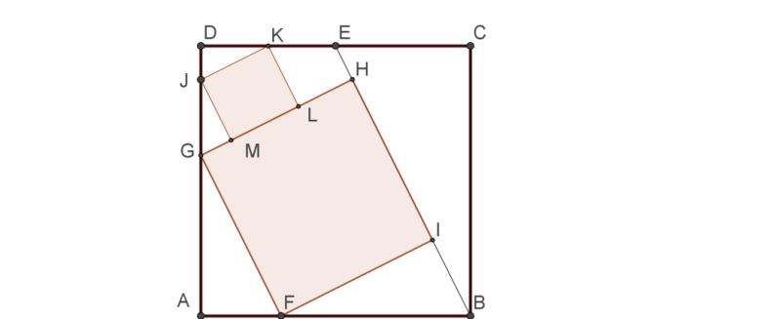**4. Carrés gigognes**

On donne un carré ABCD. Le point E est le milieu de [DC]. Sur les côtés [AB] et [AD] on place les points F et G respectivement. Les perpendiculaires en F et G à (FG) coupent [EB] en I et H. Le tout est réalisé de sorte que FGHI soit un carré.

Sur les segments [GD] et [DE] respectivement, on place les points J et K. Les perpendiculaires en J et K à (JK) coupent le segment [GH] en M et L respectivement. Le tout est réalisé de sorte que JKLM soit un carré.

Quel est le rapport des aires des carrés JKLM et FGHI ?

**5. Jeux au bain**

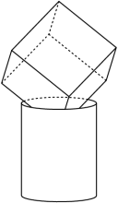 Un baril cylindrique de rayon 4 et de hauteur 10 est rempli complètement. On enfonce dans l’eau un cube solide d’arête 8 en maintenant sa diagonale verticale jusqu’à ce que trois de ses arêtes bloquent. Quelle quantité d’eau s’est échappée ?

**6. La place qui reste**

On considère un carré ABCD de côté 10. On appelle M et N les milieux des côtés [AB] et [BC]. Le cercle de centre D passant par A coupe le cercle de centre M passant par A en R et le cercle de centre N passant par B en S. Les cercles de centre M et de centre N se coupent en T. Quelle est l’aire du triangle RST ?

**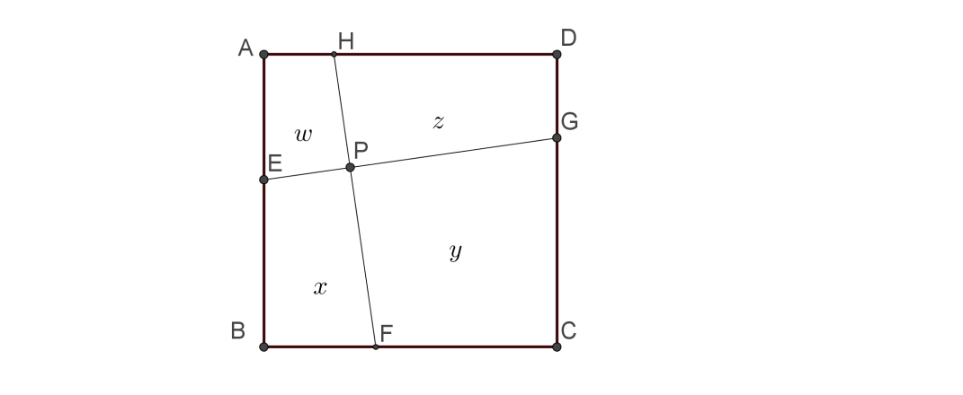**

**7. Encore un carreau cassé**

Le carré ABCD a été découpé en quatre parties par les segments [EG] et [FH], qui ont la même longueur EG = FH = 34 et ont des supports perpendiculaires en P. La suite des aires des quatre parties est proportionnelle à la suite (269, 275, 405, 411) – la figure ci-contre n’est pas fidèle –.

Quel est le côté du carré ABCD ?

**Thème : Équations**

**1. Deux inconnues pour un minimum**

Quel est le minimum de la fonction définie par ?

**2. Racines entremêlées**

Résoudre le système suivant, dans lequel les inconnues *a* et *b* sont des réels positifs :

**3. Avec la partie entière**

Les crochets désignant la partie entière, résoudre l’équation .

**4. Somme de puissances de solutions d’une équation**

On appelle *x* et y les solutions de l’équation Montrer que, pour tout entier *n*, la somme est un nombre entier qui n’est pas un multiple de 5.

**5. Circulez !**

Montrer que, si les nombres positifs *a*, *b* et *c* vérifient : ,

alors .

**6.**

Trouver les entiers positifs *a*, *b* et *c*  tels que la plus grande solution positive de l’équation

s’écrive .

**7. Les inconnues sont les coefficients**

Les nombres *a*, *b* et *c* sont tels que la fonction *f*, définie par vérifie : , . Déterminer *a*, *b* et *c*.

**Thème : Angles et distances**

**1. Tourniquette**

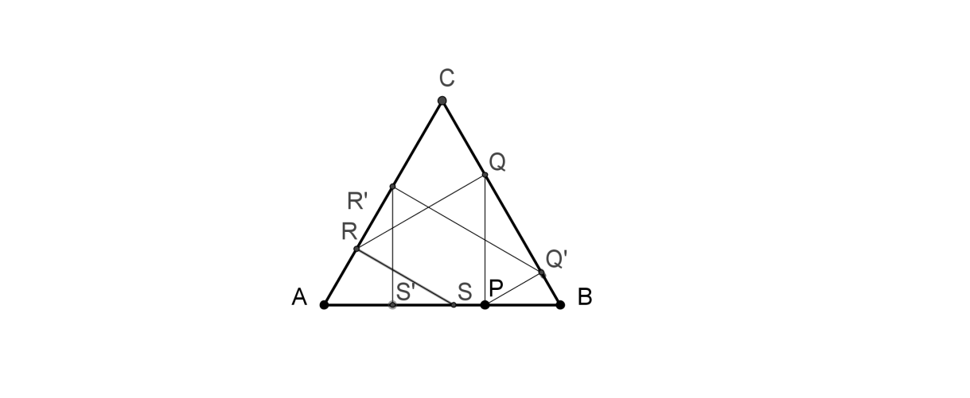On considère un triangle équilatéral ABC et un point P appartenant au côté [AB].

La perpendiculaire à (AB) passant par P coupe (BC) en Q. La perpendiculaire à (BC) passant par Q coupe (AC) en R. La perpendiculaire à (AC) passant par R coupe (AB) en S.

La perpendiculaire à (BC) passant par P coupe (BC) en Q’. La perpendiculaire à (AC) passant par Q’ coupe (AC) en R’. La perpendiculaire à (AB) passant par R’ coupe (AB) en S’.

Quelle est la position de S sur [AC] pour laquelle S = S’ ?

**2. Alvéoles d’abeilles**

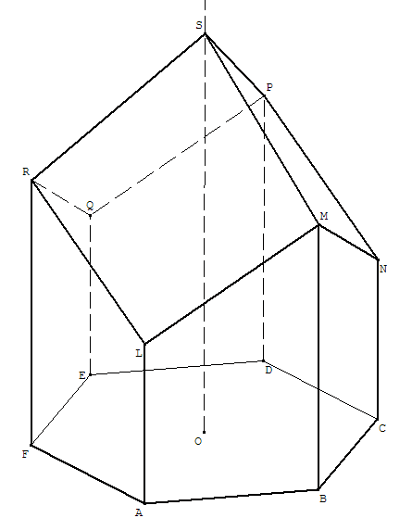Idéalement, la surface latérale d’une alvéole d’abeille coïncide partiellement avec celle d’un prisme droit ayant pour base un hexagone régulier. Le fond est constitué par trois losanges (dans la littérature, on dit aussi rhombes) de mêmes dimensions. Deux séries d’alvéoles sont placées dos à dos, sans perte de place.

Quelle est la disposition la plus économe en cire (c’est-à-dire celle qui donne l’aire minimale) par rapport au fond plat ?

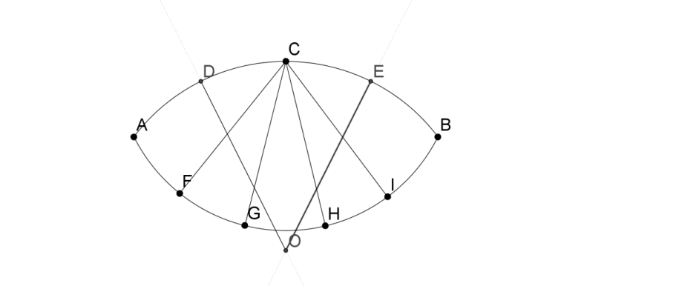**3. Mon œil**

Les points A, D, C, E et E sont régulièrement espacés sur un arc de cercle de centre O, d’extrémités A et B. Les points A, F, G, H et I sont régulièrement espacés sur l’arc d’un cercle de centre C.

La différence des mesures entre les angles et est 12°.

Quelle est la mesure de l’angle  ?

**4. Prenez les tangentes**

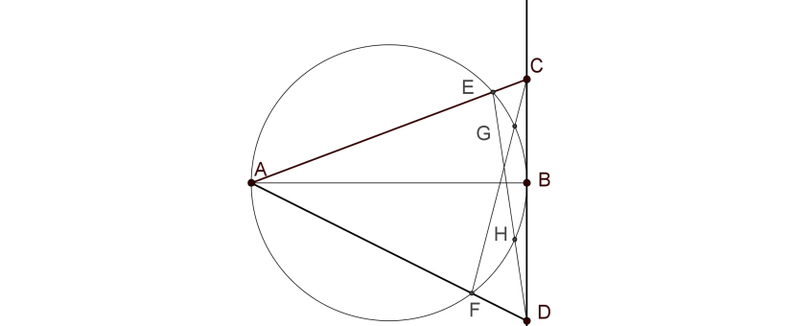On considère deux cercles C1 et C2, de centres O1 et O2 sécants en S et T. La tangente en S à C1 coupe C2 en B. La tangente en S à C2 coupe C1 en A. On appelle Σ le cercle circonscrit au triangle ABS. La tangente à Σ en S coupe C1 en P et C2 en Q. Montrer que SP = SQ.

**5. … et mon tout est isocèle**

On considère un cercle Σ de diamètre [AB]. Sur la tangente en B à Σ, on place les points C et D, tels que B soit un point intérieur au segment [CD]. Les droites (AC) et (AD) recoupent Σ respectivement en E et F. Les droites (CF) et (DE) recoupent Σ respectivement en G et H. Montrer que le triangle AGH est isocèle.

**6. La boîte**

**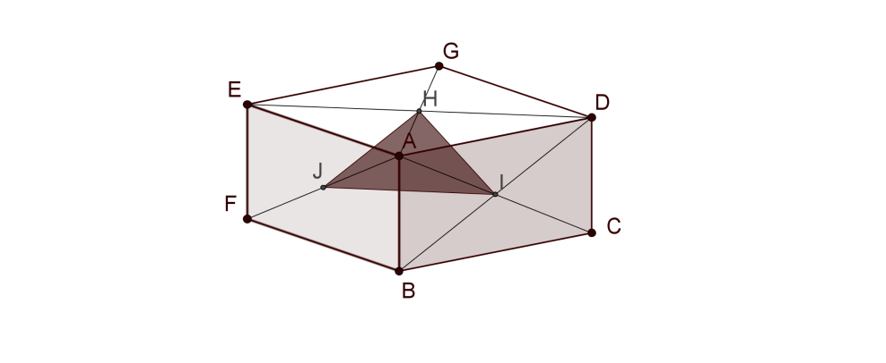**Une boîte parallélépipédique a pour dimensions mesurées en cm 16, 12 et *h*.

Les centres H, I et J de trois faces concourant en le sommet A sont les sommets d’un triangle d’aire 30 cm².

Déterminer *h.*

**Thème : Suites et fonctions**

**1. Mise en jambes sur les suites arithmétiques et géométriques**

***a.*** La somme des termes d’une suite arithmétique finie (on disait autrefois une progression arithmétique) est 715. On ajoute 1 à son premier terme, 3 au second, 5 au troisième, etc., *2k –* 1 au *k*-ième terme. La somme des termes de la progression obtenue est 836. Combien y a-t-il de termes ?

***b.*** Deux suites géométriques et ont la même raison. De plus .

Déterminer .

**2.**  **La loi des séries**

On considère deux suites arithmétiques et et un entier *m* strictement supérieur à 2. À partir de ces deux suites, on construit une suite de fonctions trinômes définies par :

On suppose que les trinômes et n’ont de racine réelle ni l’un ni l’autre.

Montrer que, pour tout *k* compris entre 1 et *m*, le trinôme n’en a pas non plus.

**3. Troisième degré**

(*Introduction concernant les relations entre les coefficients et les racines d’une fonction polynôme du troisième degré)*

***a.***Considérons la fonction *f* définie par

.

On suppose qu’on a, pour tout x,

Quelles sont les relations entre *a*, *b*, *c*  et *s*, *m* et *p*?

***b.***Trois nombres positifs *a*, *b*  et *c* vérifient

On suppose que . Montrer que .

**4. Encore le troisième degré**

La fonction *f*, fonction polynôme du troisième degré, est telle que

Trouver |*f*(0)|.

**5.** **Suites combinées**

On considère les deux suites définies par : et les relations, valables pour tout entier *n*: .

Montrer qu’elles sont convergentes et déterminer leurs limites.

**6. Sommes de sinus**

On considère la suite définie par : et, pour tout , . Quel est, parmi les termes de cette suite, le dixième terme négatif ?

**Thème : Graphes**

****

pair.

****